CERTIFICACIÓN
CUMPLIMIENTO DE REQUISITOS

Nombre o Razón Social del postulante: __________________________________________
○ Persona Jurídica NIT:______________________________
○ Entidad Sin Ánimo de Lucro NIT: ______________________________
○ Consorcio o Unión Temporal NIT: ______________________________
○ Persona Natural CC __ PA __ CE __ SC __ CD __
No. ________________________

Los suscritos < Nombre y Apellidos > con < Documento de Identidad > No.
certificamos, bajo la gravedad de juramento, que:

- El postulante al programa evidenció una disminución del veinte por ciento (20%) o más en sus ingresos, calculada en base en el método establecido por el Ministerio de Hacienda y Crédito Público, en el artículo 3° de la Resolución 1129 del 20 de mayo de 2020 así:

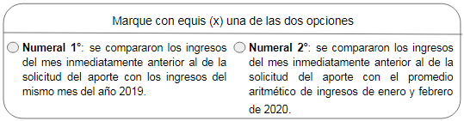

- Los empleados sobre los cuales se recibirá el aporte efectivamente recibieron el salario correspondiente al mes inmediatamente anterior; o, únicamente para el pago de la nómina de abril, con el aporte se pagarán, a más tardar dentro de los cinco (5) días hábiles siguientes a la recepción de recursos, las obligaciones laborales adeudadas.

< Ciudad y Fecha >

Firmas:

________________________________ _________________________________
< Representante Legal o Persona natural < Revisor Fiscal / Contador >
solicitante / Liquidador o Promotor > Nombre y Apellidos:
Nombre y Apellidos: No. Identificación:
No. Identificación: Tarjeta profesional No.:
Dirección: Dirección:
Ciudad: Ciudad:
Teléfono: Teléfono:
Correo electrónico: Correo electrónico:

